**Baccalauréat Professionnel**

**« Maintenance des Équipements Industriels »**

**ÉPREUVE E2 : Analyse et préparation d'une activité de maintenance**

**SESSION 2017**

A partir d’un dysfonctionnement identifié sur un bien industriel pluritechnologique, l’épreuve permet de vérifier que le candidat a acquis tout ou partie des compétences suivantes :

CP 2.3 **Analyser les solutions de gestion, de distribution, de conversion des énergies**  **pneumatique, hydraulique et électrique,**

CP 3.1 **Préparer son intervention,**

CP 3.2 **Emettre des propositions d'améliorations d'un bien.**

Les supports retenus sont liés à la spécialité Maintenance des Équipements Industriels

**Ce sujet comporte : 20 pages**

Dossier présentation pages 2/20 à 3/20

Dossier questions-réponses pages 4/20 à 20/20

**Matériel autorisé :**

* Une calculatrice de poche à fonctionnement autonome, sans imprimante et sans aucun moyen de transmission, à l’exclusion de tout autre élément matériel ou documentaire (circulaire n°99-186 du 16 novembre 1999 ; B.O.E.N. n°42).

**DOSSIER PRÉSENTATION**

**PRESENTATION DU SYSTEME**

**« L’Encaisseuse »**

L’encaisseuse est un système automatisé de production qui permet le conditionnement (emballage) de différents étuis cosmétiques dans un carton.

Il existe différentes dimensions pour les étuis et les cartons en fonction du conditionnement souhaité.

Etui

Une couche d’étuis

Un étage d’étuis

Deux étages d’étuis

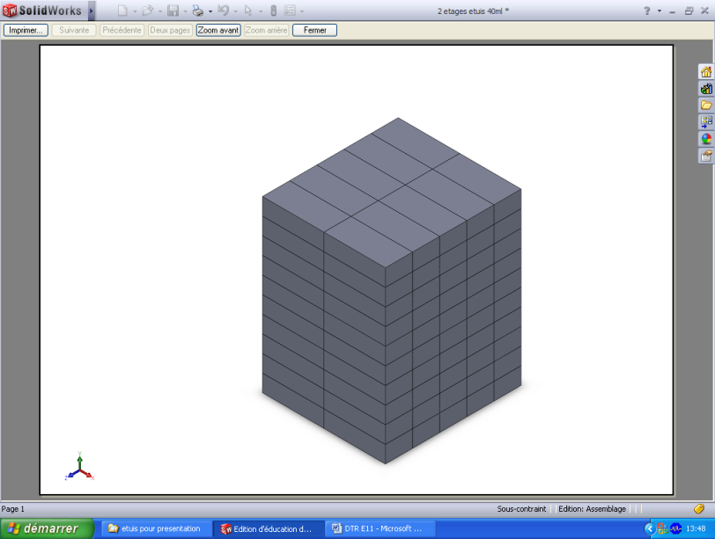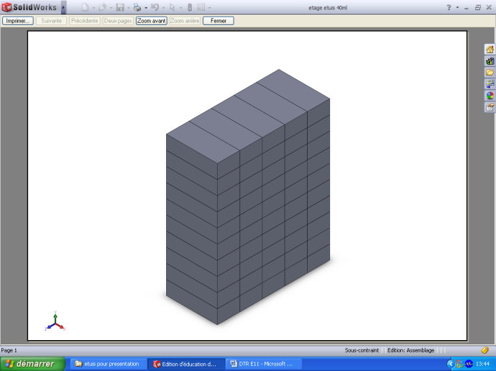

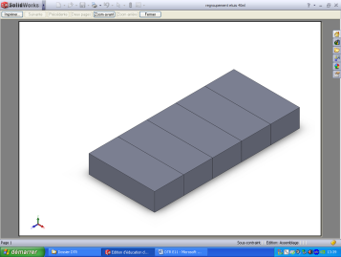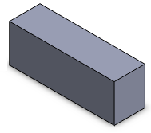

Le conducteur de machine a la responsabilité de régler correctement la machine en fonction du conditionnement demandé (réglage des guides, choix de l’image caméra, etc.).

La machine est utilisée pour :

* *Ranger des étuis contenant les tubes de crème solaire ou autres produits cosmétiques dans des cartons ;*
* *Contrôler les étuis par vision caméra (enregistrement d’un modèle et comparaison de l’étui entrant dans la machine avec le modèle. Vérification du bon emballage, éjection du produit si non-conforme).*

**Analyse fonctionnelle :**





***Encaisseuse***

**Dispositions dans les cartons**

**Type d’étuis et de carton**

**15h/jour**

**Electricité**

**Etuis dans cartons**

**Etuis+cartons**

**Ranger les étuis dans les cartons**

**Pneumatique**

**Programme**

**Automate**



**Cycle de fonctionnement :**

**1-Convoyeur linéaire**

Les étuis arrivent depuis la machine précédente, ils seront acheminés dans l’encaisseuse via le convoyeur. La rotation du convoyeur est assurée par un motoréducteur.

**2-Contrôle caméra**

Vérification de l’état des étuis par vision camera et vérification du bon étui.

**3-Ejection**

Un vérin disposé sur le convoyeur évacuera les pièces non conformes.

**4-Ascenseur**

Les étuis seront disposés par 5 dans l’ascenseur. Les différentes tailles des étuis nous imposent une butée réglable dans l’ascenseur.

**5-Accumuler les étuis par étages**

Suivant la disposition des étuis dans les cartons, l’ascenseur monte plusieurs couches d’étuis pour obtenir la disposition adéquate d‘un étage.

**6-Evacuer l’ascenseur**

Une fois l’étage réalisé, il est transféré dans la trémie.

**7-Remplissage de la trémie**

Dès qu’un étage est évacué de l’ascenseur, il est envoyé dans la trémie où il sera stocké ou envoyé vers le carton.

**8-Remplissage du carton**

Le poussoir évacue, selon la disposition choisie de la trémie, le ou les étages d’étuis dans le carton.

**9-Retournement des cartons (Chaise)**

Les cartons sont retournés sur une chaise.

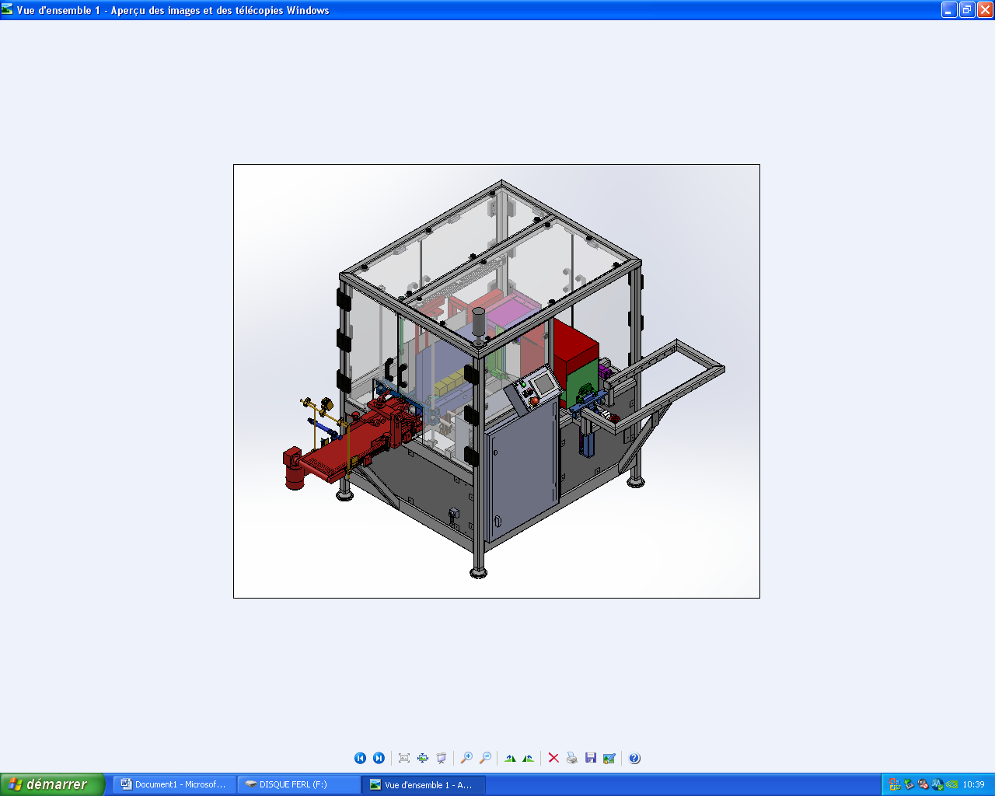

**DOSSIER QUESTIONS-RÉPONSES**

**Problématique générale :**

En début d’année, l’entreprise de cosmétique a obtenu un nouveau marché, de nouveaux produits (plus lourd) sont arrivés sur la ligne de production. Votre responsable de maintenance vous demande de réaliser les études suivantes :

* Calculer le TRS du système encaisseuse et le comparer par rapport aux objectifs de l’entreprise. Déterminer le sous-ensemble pénalisant la ligne de production.
* Remédier au problème de l’étude précédente en étudiant l’installation pneumatique.
* Procéder à l’échange standard du motoréducteur du convoyeur d’entrée.
* Réaliser la maintenance préventive de l’ancien motoréducteur.
* Améliorer la sécurité du système encaisseuse.

|  |  |  |  |  |
| --- | --- | --- | --- | --- |
| **Notice explicative destinée aux candidats pour l’utilisation du dossier complet** | | | | |
| N° de la  question | Intitulé de la question | Documents utiles pour résoudre la problématique | Temps conseillé aux candidats pour résoudre la problématique | Nombre de points pour la totalité de la problématique |

**Problématique N°1 :**

Vous êtes chargé de réaliser une étude pour déterminer si le TRS (Taux de Rendement Synthétique) de l’encaisseuse sur l’année 2015 est dans les normes par rapport aux objectifs du service financier de l’entreprise. Vous devrez également mettre en évidence le sous-ensemble de la machine qui perturbe le plus la production de l’encaisseuse.

|  |  |  |  |  |
| --- | --- | --- | --- | --- |
| **Q1** | Etude du TRS | DTR 2/19 | 30 minutes | 15 points |

**Q1.1.** Déterminer le Temps d’ouverture en heure du système encaisseuse, sachant que le système a fonctionné (faire apparaître vos calculs et unités) :

* 8 h / jour
* 5 jours / semaine
* 47 semaines / an

|  |  |
| --- | --- |
| Temps d’ouverture | ……………………………………………………………………………... |

**Q1.2.** Nous admettrons les valeurs du tableau ci-dessous, calculer les différents temps (brut, net et utile) en complétant le tableau ci-dessous.

|  |  |  |  |  |
| --- | --- | --- | --- | --- |
| Temps d’ouverture : 1900 h | | | | |
| Temps requis : 1900 – 2 = 1898 h | | | | 2 h |
| Temps brut de fonctionnement :…………………………………………………… | | | 26 h | Temps d’arrêt induit |
| Temps net de fonctionnement :……………………………………… | | 11 h | Temps d’arrêt de production |
| Temps utile de fonctionnement :………………………. | 5 h | Pannes |
|  | Non qualité |

**Q1.3.** En déduire la valeur des 3 taux qui composent le TRS, puis en déduire le TRS pour l’année 2015.

|  |  |  |  |  |  |  |  |
| --- | --- | --- | --- | --- | --- | --- | --- |
| Formules | TRS |  | Taux de disponibilité |  | Taux de performance |  | Taux de qualité |
| Objectifs | > 97,8 % | > 99 % | > 99 % | > 99,6 % |
| Résultats | ……… | ……………………….. | ……………………….. | …………………… |

**Q1.4.** Le TRS étant inférieur aux objectifs, quel est le taux le plus pénalisant ? (Cocher la bonne réponse).

|  |  |  |  |  |  |  |  |
| --- | --- | --- | --- | --- | --- | --- | --- |
| Taux de disponibilité |  |  | Taux de performance |  |  | Taux de qualité |  |

**Q1.5.** On vous demande de déterminer quel est le sous-ensemble de l’encaisseuse le plus pénalisant et de les classer par ordre décroissant. Entourer le sous-ensemble le plus pénalisant.

|  |  |  |
| --- | --- | --- |
| Sous ensemble | Total arrêt de production + panne (h) | Classement par ordre décroissant |
| Ascenseur | …………………………………………… | …………………………………………… |
| Chaise | 14,65 h | …………………………………………… |
| Convoyeur d’entrée | …………………………………………… | …………………………………………… |
| Caméra | …………………………………………… | …………………………………………… |
| Pupitre de contrôle | …………………………………………… | …………………………………………… |
| Trémie | …………………………………………… | …………………………………………… |

**Problématique N°2 :**

L’analyse précédente a mis en évidence un problème au niveau du sous ensemble de la chaise.

Le service maintenance vous demande d’étudier l’installation pneumatique dans un premier temps.

|  |  |  |  |  |
| --- | --- | --- | --- | --- |
| **Q2** | Etude/Modification de l’installation pneumatique | DTR 3/19, à 9/19 | 70 minutes | 60 points |

**Q2.1.** Etude de l’installation pneumatique, compléter le tableau ci-dessous.

|  |  |  |
| --- | --- | --- |
| Repère | Désignation du composant | Fonction du composant dans le système  (Vous préciserez les valeurs éventuelles) |
| 0Z1 | ……………………………………………………………………………………………………………………………………………………… | ……………………………………………………………………………………………………………………………………………………… |
| 6A | ……………………………………………………………………………………………………………………………………………………… | ……………………………………………………………………………………………………………………………………………………… |
| 6V5/6V6 | ……………………………………………………………………………………………………………………………………………………… | ……………………………………………………………………………………………………………………………………………………… |
| 6V2 | ……………………………………………………………………………………………………………………………………………………… | ……………………………………………………………………………………………………………………………………………………… |
| 6V1 | ……………………………………………………………………………………………………………………………………………………… | ……………………………………………………………………………………………………………………………………………………… |

**Q2.2.** Relever les caractéristiques du vérin de la chaise.

|  |  |
| --- | --- |
| Vérin de la chaise | |
| Référence | ………………………………………………….. |
| Diamètre du piston (mm) | ………………………………………………….. |
| Force de poussée pour une pression de 0,5 MPa | ………………………………………………….. |

**Q2.3.** La force de poussée du vérin actuel est-elle suffisante pour déplacer une masse de 50 kg ? (Cocher la bonne réponse).

|  |  |  |  |  |
| --- | --- | --- | --- | --- |
| OUI |  |  | NON |  |

**Q2.4.** Déterminer la pression minimale permettant de pousser cette masse de 50 kg en conservant le vérin précédent. (Cocher la bonne réponse).

|  |  |  |  |  |  |  |  |  |  |  |
| --- | --- | --- | --- | --- | --- | --- | --- | --- | --- | --- |
| 0,6 MPa |  |  | 0,7 MPa |  |  | 0,8 MPa |  |  | 0,9 MPa |  |

**Q2.5.** Devant la nécessité d’augmenter la force de poussée du vérin de la chaise, le bureau d’étude a retenu la solution technologique suivante : « installation d’un surpresseur pneumatique ».

Pour des questions de sécurité, la pression devra être augmentée seulement pour la force de poussée du vérin de la chaise.

Le distributeur 6V7 et la cuve 6Z3 sont en stock au magasin des pièces détachées de l’entreprise.

Vous êtes chargé de commander le surpresseur et les 2 filtres micronique.

Le surpresseur devra avoir les caractéristiques suivantes :

* Coefficient de multiplication de pression : x2 ;
* Régulateur à réglage manuel ;
* Débit nécessaire pour notre installation : 1500 l/min ;
* Options : Manomètres (x2) et silencieux (x1) ;

|  |  |  |  |  |  |  |  |  |  |  |  |  |
| --- | --- | --- | --- | --- | --- | --- | --- | --- | --- | --- | --- | --- |
| Surpresseur pneumatique | | | | | | | | | | | | Nombre |
| Modèle | …………………………………………………………………………………………. | | | | | | | | | | | 1 |
| Référence | E | V | B | A | …… | …… | 0 | 0 | - | ………... | ……. |

|  |  |  |  |  |  |  |  |  |  |  |
| --- | --- | --- | --- | --- | --- | --- | --- | --- | --- | --- |
| Manomètre | | | | | | | | | | Nombre |
| Référence | G | …… | …… | - | …… | …… | - | …… | …… | 2 |

|  |  |  |  |  |  |  |  |  |  |
| --- | --- | --- | --- | --- | --- | --- | --- | --- | --- |
| Silencieux | | | | | | | | | Nombre |
| Référence | A | …… | …… | …… | …… | - | …… | …… | 1 |

|  |  |  |  |  |  |  |  |  |  |  |  |  |
| --- | --- | --- | --- | --- | --- | --- | --- | --- | --- | --- | --- | --- |
| Filtre micronique | | | | | | | | | | | | Nombre |
| Référence | A | …… | …… | …… | …… | - | …… | …… | / | …… | …… | 2 |

**Q2.6.** Etude du Surpresseur : colorier le passage de l’air, la présence d’air dans les chambres pour les différentes phases de fonctionnement du Surpresseur. Compléter également la position de l’ensemble Piston+Tige, et la position des cases manquantes du distributeur pour les phases 2, 3 et 4.

**Phase 1** : *L’air d’alimentation passe par le clapet anti-retour et alimente la chambre de surpression A et B. Simultanément, l’air alimente la chambre de compression B via le régulateur et le distributeur.*

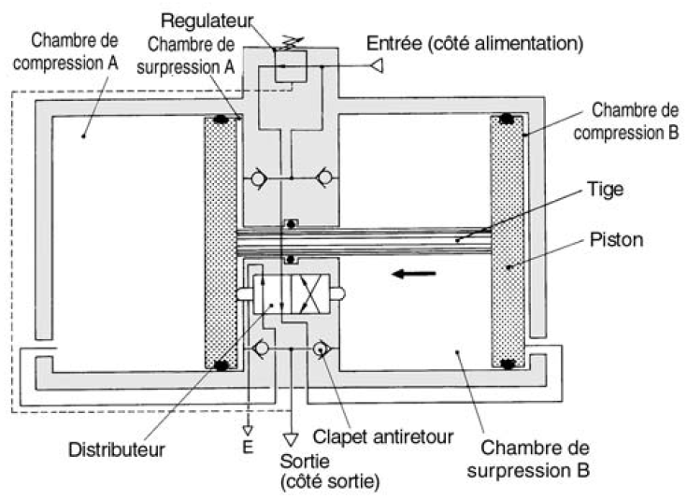

**Phase 2** : *Ensuite, l’air de la chambre de compression B et de la chambre de surpression A exerce une force sur le piston. Alors l’air dans la chambre de surpression B est comprimé. Lorsque le piston se déplace, l’air est poussé vers la sortie via le clapet anti-retour.*

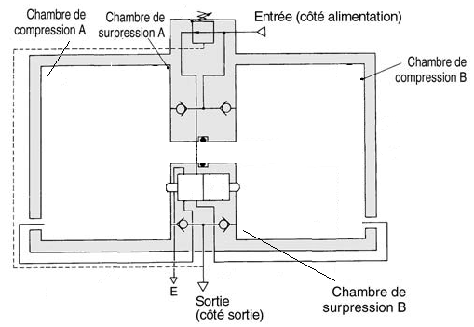

**Phase 3** : *Lorsque le piston atteint la fin de course, le piston actionne le distributeur de commande de manière à ce que la chambre de compression B soit à l’échappement et que la chambre de compression A soit alimentée.*



**Phase 4** : *Ensuite, l’air de la chambre de compression A et de la chambre de surpression B est appliqué au piston, alors l’air dans la chambre de surpression A est comprimé. Lorsque le piston se déplace, l’air est poussé vers la sortie via le clapet anti-retour.*



**Phase 5**: *Le piston retourne dans la position initiale de la phase 1.*

**Q2.7.** Pour ne pas faire d’erreur lors du raccordement du surpresseur pneumatique, on vous demande d’identifier les différents orifices en les fléchant sur le schéma ci-dessous.

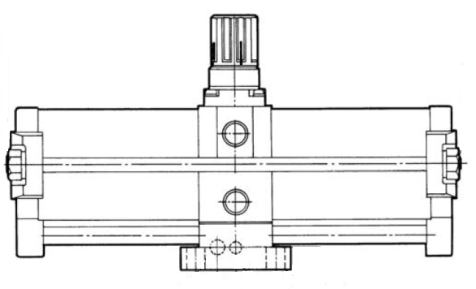

Orifice d’échappement (raccordement du silencieux)

Orifice de sortie

Orifice d’entrée

**Q2.8.** Implanter le « surpresseur+filtres » et modifier le schéma pneumatique du vérin de la chaise. (Pour rappel nous voulons augmenter la force de poussée).

**Problématique N°3 :**

**6V7**

**6A**

**6V2**

**6V3**

Vers borne 2 de 6V4

**6Z3**

**6V6**

**0,5 MPa**

*Repères des composants à installer*

*6Z1/6Z4 = Filtres micronique*

*6Z2 = Surpresseur*

**6V5**

**6V1**

**6YV14**

**6YV12**

Le conducteur de machine nous a signalé un bruit anormal ainsi qu’un échauffement important du motoréducteur du convoyeur d’entrée de l’encaisseuse. Vous devez procéder à l’échange standard du motoréducteur.

|  |  |  |  |  |
| --- | --- | --- | --- | --- |
| **Q3** | Echange standard du motoréducteur | DTR 10/19, 11/19 | 40 minutes | 45 points |

**Q3.1**. Quel titre d’habilitation devez vous posséder pour réaliser la consignation de l’encaisseuse sachant que vous consignez l’ensemble du système pour votre propre intervention ? (Cochez la bonne réponse).

BR

BO

B1

BC

**Q3.2**. Quels matériels vont être nécessaire pour réaliser la consignation du système en toute sécurité ? (Mettre une croix dans la bonne colonne).

|  |  |
| --- | --- |
| Matériels | EPI et ECS |
| Gants Isolants | X |
| Cadenas de consignation |  |
| Bleu de travail |  |
| Ecran facial + Casque isolant |  |
| Nappe isolante |  |
| Outils isolants |  |
| Cadenas simple |  |
| Macaron de consignation |  |
| Tapis isolant |  |
| VAT |  |

**Q3.3**. Le système étant sous tension, décrire les 4 étapes de la procédure de consignation du système encaisseuse pour intervenir en toute sécurité.

|  |  |
| --- | --- |
| Opérations à réaliser | Description de l’opération |
| Pré identification |  |
| ……………………………. | *Isoler électriquement le système du réseau électrique en ouvrant l’interrupteur sectionneur « QG »* |
| Condamnation | ………………………………………………………………………  ……………………………………………………………………… |
| ……………………………. | ………………………………………………………………………  ……………………………………………………………………… |
| ……………………………. | ………………………………………………………………………  ……………………………………………………………………… |
| Mise à la terre et en CC | ………………………………………………………………………  ……………………………………………………………………… |

**Q3.4**. Après ouverture du capot de la boîte à bornes du moteur, on découvre les connections ci-dessous.

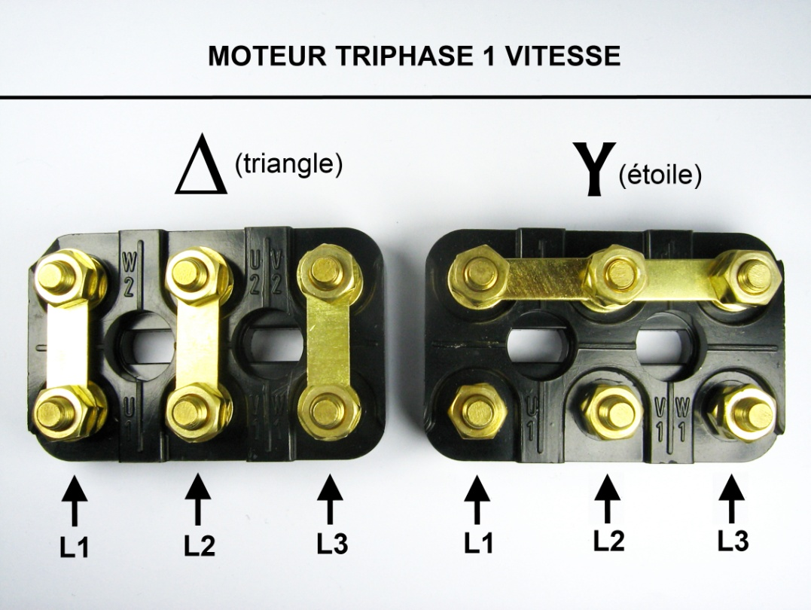

* Déterminer le type de couplage en fonction de la position

**1**

**2**

**3**

**4**

**5**

**6**

des barrettes. (Cocher la bonne réponse).

|  |  |  |  |  |
| --- | --- | --- | --- | --- |
| Triangle |  |  | Etoile |  |

* Quels écrous allez vous devoir dévisser pour déconnecter le moteur de l’alimentation électrique ? (Cocher les bons chiffres).

|  |  |  |  |  |  |
| --- | --- | --- | --- | --- | --- |
| 1 | 2 | 3 | 4 | 5 | 6 |
|  |  |  |  |  |  |

**Q3.5**. Le motoréducteur étant déconnecté électriquement et déposé, vous devez procéder au montage du nouveau motoréducteur en stock au magasin de l’atelier de maintenance. Vous devez vérifier la compatibilité du nouveau motoréducteur en relevant les caractéristiques des plaques signalétiques.

|  |  |  |
| --- | --- | --- |
|  | Motoréducteur déposé | Nouveau motoréducteur |
| Puissance utile | 0,25 kW | ………….. |
| Fréquence de rotation | ………….. | 1430 tr/min |
| Rendement | 71 % | ………….. |
| Facteur de puissance | ………….. | 0,71 |
| Tension d’alimentation d’un enroulement | 240 V | ………….. |
| Intensité en Δ | ………….. | 0,65 A |
| Intensité en Y | 0,9 A | ………….. |

**Q3.6**. D’après les informations de la plaque signalétique du nouveau motoréducteur, comment allez-vous coupler le nouveau motoréducteur ? (Cocher la bonne réponse).

|  |  |  |  |  |
| --- | --- | --- | --- | --- |
| Triangle |  |  | Etoile |  |

**Q3.7.** Positionner les barrettes de couplage sur la plaque à bornes ci-dessous pour le raccordement du nouveau motoréducteur.

W2

U2

V2

V1

W1

U1

L2

L1

L3

**Q3.8.** L’ancien moteur était protégé par un disjoncteur magnétothermique, quel est son repère ? (Cocher la bonne réponse).

|  |  |  |  |  |  |  |  |  |  |  |
| --- | --- | --- | --- | --- | --- | --- | --- | --- | --- | --- |
| QG |  |  | Q1 |  |  | F1 |  |  | Q4 |  |

**Q3.9.** Quelles sont les protections assurées par un disjoncteur magnétothermique ?

* + - ………………………………………………………………………..
    - ………………………………………………………………………..

**Q3.10.** Le disjoncteur magnétothermique a la référence suivante : « 11 SM1B 16 ». Quelle est la plage de réglage de la protection thermique ?

|  |  |
| --- | --- |
| Plage de réglage | ……………………………………….. |

**Q3.11.** Pouvons-nous conserver ce disjoncteur magnétothermique pour protéger notre nouveau motoréducteur ? (Cocher la bonne réponse et justifier votre réponse).

|  |  |  |  |
| --- | --- | --- | --- |
|  |  |  | Justification |
| OUI |  |  | …………………………………………………………………………………………………...  …………………………………………………………………………………………………... |
| NON |  |  | …………………………………………………………………………………………………...  …………………………………………………………………………………………………... |

**Q3.12.** Après remontage du motoréducteur, il se trouve que le convoyeur d’entrée tourne dans le mauvais sens. Que faut-il faire pour inverser le sens de rotation du convoyeur ?

……………………………………………………………………………………………………………………

**Problématique N°4 :**

Avant de ranger le motoréducteur dans le magasin du service maintenance, vous devez procéder à sa vérification en réalisant des contrôles électriques et mécaniques.

|  |  |  |  |  |
| --- | --- | --- | --- | --- |
| **Q4** | Maintenance préventive du motoréducteur | DTR 12/19 à 16/19 | 40 minutes | 40 points |

**Q4.1.** Quel appareil utilise-t-on pour mesurer la résistance des enroulements du moteur ?

|  |  |  |  |  |  |  |  |
| --- | --- | --- | --- | --- | --- | --- | --- |
| Voltmètre |  |  | Ampèremètre |  |  | Ohmmètre |  |

**Q4.2.** En fonction des situations de mesure et du résultat, déterminer l’état des enroulements en vous aidant des réponses proposées. (Cocher la bonne réponse pour chaque contrôle).

***1****-Enroulement en bon état,* ***2****-Enroulement en court-circuit,* ***3****-Enroulement coupé,* ***4****-Méthode de contrôle erronée.*

Ω

Ω

Ω

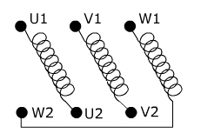

|  |  |  |  |  |  |  |  |  |  |  |  |  |  |
| --- | --- | --- | --- | --- | --- | --- | --- | --- | --- | --- | --- | --- | --- |
| **RU1-U2 = 26 Ω** | | | |  | **RV1-V2 =** ∞ | | | |  | **RW1-W2 = 0 Ω** | | | |
| 1 | 2 | 3 | 4 |  | 1 | 2 | 3 | 4 |  | 1 | 2 | 3 | 4 |
|  |  |  |  |  |  |  |  |  |  |  |  |  |  |

**Q4.3.** Après la mesure de résistance des enroulements, vous devez vérifier le bon isolement des enroulements entre eux. Nous considérons un isolement en bon état à partir de 1000Ω/Volts.

Sachant que le moteur est alimenté en 400V~, quelle résistance faudra-t-il obtenir pour considérer un isolement correct ?

|  |  |  |  |  |  |  |  |  |  |  |
| --- | --- | --- | --- | --- | --- | --- | --- | --- | --- | --- |
| 400 Ω |  |  | 1000 Ω |  |  | 4000 Ω |  |  | 40 kΩ |  |

**Q4.4.** Quel appareil doit-on utiliser pour réaliser le contrôle d’isolement du moteur ?

|  |  |  |  |  |  |  |  |
| --- | --- | --- | --- | --- | --- | --- | --- |
| Ohmmètre |  |  | Voltmètre |  |  | Mégohmmètre |  |

**Q4.5.** En fonction des situations de mesure et du résultat, déterminer l’état de l’isolement des enroulements entre eux en vous aidant des réponses proposées. (Cocher la bonne réponse pour chaque contrôle).

***1****-Isolement correct,* ***2****-Enroulement en court-circuit,* ***3****-Isolement insuffisant,* ***4****-Méthode de contrôle erronée.*

MΩ

MΩ

MΩ



|  |  |  |  |  |  |  |  |  |  |  |  |  |  |
| --- | --- | --- | --- | --- | --- | --- | --- | --- | --- | --- | --- | --- | --- |
| **RU1-V1 = 0,5 MΩ** | | | |  | **RV1-W1 = 350 Ω** | | | |  | **RU1-W1 =** ∞ | | | |
| 1 | 2 | 3 | 4 |  | 1 | 2 | 3 | 4 |  | 1 | 2 | 3 | 4 |
|  |  |  |  |  |  |  |  |  |  |  |  |  |  |

**Q4.6.** Même question mais cette fois-ci vous devez contrôler l’isolement des enroulements par rapport à la masse. (Cocher la bonne réponse pour chaque contrôle).

***1****-Isolement correct,* ***2****-Enroulement en court-circuit avec la masse,* ***3****-Isolement insuffisant,* ***4****-Méthode de contrôle erronée.*

MΩ

MΩ

MΩ



|  |  |  |  |  |  |  |  |  |  |  |  |  |  |
| --- | --- | --- | --- | --- | --- | --- | --- | --- | --- | --- | --- | --- | --- |
| **RU1-Masse = 556 Ω** | | | |  | **RV1-Masse =** ∞ | | | |  | **RW1-Masse = 0,1 Ω** | | | |
| 1 | 2 | 3 | 4 |  | 1 | 2 | 3 | 4 |  | 1 | 2 | 3 | 4 |
|  |  |  |  |  |  |  |  |  |  |  |  |  |  |

**Q4.7.** Pour conclure, le moteur est-il électriquement en bon état ?

|  |  |  |  |  |
| --- | --- | --- | --- | --- |
| OUI |  |  | NON |  |

**Q4.8.** A ce stade, vous devez réaliser la maintenance préventive du motoréducteur du point de vue mécanique. Quelles sont les pièces de première maintenance du motoréducteur ? Donner leurs repères et leurs désignations en remplissant le tableau ci-dessous.

|  |  |
| --- | --- |
| Repère | Désignation |
| ………... | ………………………………………………………………………………………………………. |
| ………... | ………………………………………………………………………………………………………. |
| ………... | ………………………………………………………………………………………………………. |
| ………... | ………………………………………………………………………………………………………. |
| ………... | ………………………………………………………………………………………………………. |

**Q4.9.** Après avoir procédé démontage et au nettoyage complet du réducteur (modèle Fonte) comme préconisé dans la documentation technique, vous devez procéder au graissage de celui-ci avant remontage. Choisissez une graisse ayant des caractéristiques équivalentes à celle d’origine. (Cocher la/les bonne(s) réponse(s)).

|  |  |  |  |  |  |  |  |  |  |  |
| --- | --- | --- | --- | --- | --- | --- | --- | --- | --- | --- |
| LUB MS |  |  | LUB EP |  |  | LUB HT |  |  | LUB THT |  |

|  |  |  |  |  |  |  |  |  |  |  |
| --- | --- | --- | --- | --- | --- | --- | --- | --- | --- | --- |
| LUB GV |  |  | LUB VX |  |  | LUB AL1 |  |  | LUB FV |  |

**Q4.10.** Afin de planifier la prochaine révision du motoréducteur, vous devez déterminer à l’aide de l’abaque ci-dessous et des documents constructeur, la fréquence de renouvellement de la graisse (temps en heures). Nous prendrons comme référence les roulements de l’arbre intermédiaire qui tournent à une vitesse de 1125 tr/min (faire apparaitre les tracés ainsi que vos calculs).

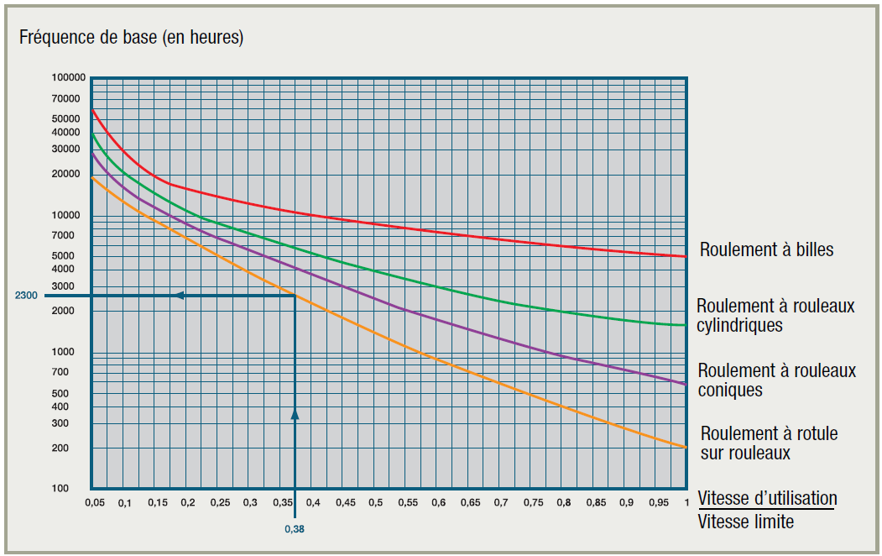

|  |  |
| --- | --- |
| Vitesse d’utilisation | ………………………………………………………………………... |
| Vitesse limite | ………………………………………………………………………... |
| Fréquence de base (en heures) :  *(Vitesse d’utilisation / Vitesse limite)* | ………………………………………………………………………... |

**Q4.11.** Le constructeur préconise le remontage des vis et des goujons avec un adhésif anaérobie. Il se trouve que nous avons plusieurs tubes à disposition dans notre atelier. Vous devez choisir le tube adéquat pour notre utilisation (cocher la bonne réponse).

|  |  |  |  |  |  |  |  |  |  |  |
| --- | --- | --- | --- | --- | --- | --- | --- | --- | --- | --- |
| Loctite 577 |  |  | Loctite 243 |  |  | Loctite 542 |  |  | Loctite 222 |  |

**Problématique N°5 :**

Le service maintenance vous demande d’améliorer la sécurité de la machine afin de répondre aux normes en vigueurs.

|  |  |  |  |  |
| --- | --- | --- | --- | --- |
| **Q5** | Installation d’un module de sécurité | DTR 10/19, 17/19, 18/19, 19/19 | 60 minutes | 40 points |

**Q5.1.** Dans un premier temps vous devez commander le matériel manquant. Pour réaliser la modification, vous allez avoir besoin de deux boitiers d’arrêt d’urgence avec les caractéristiques suivantes :

* 1 contact NO « F » (à raccorder sur l’automate) ;
* 2 contacts NC « O » (à raccorder sur le module de sécurité) ;
* Déverrouillage en tournant ;
* A verrouillage brusque.

|  |  |  |
| --- | --- | --- |
| Désignation | Référence | Quantité |
| Boîtier d’arrêt d’urgence | …………………………………… | ……………………………………. |

**Q5.2.** Les arrêts d’urgence seront gérés par un module de sécurité Préventa XPS AF5130 en stock au magasin. Vous devez vérifier si la tension d’alimentation du module coïncide avec la tension de commande fournie par le système encaisseuse (fils 39 et fils BT2).

|  |  |
| --- | --- |
| Tension de commande de l’encaisseuse | ……………………………………………………… |

|  |  |
| --- | --- |
| Tension d’alimentation du Préventa XPS AF5130 | ……………………………………………………… |

|  |  |  |  |  |  |  |
| --- | --- | --- | --- | --- | --- | --- |
| Matériels compatibles |  | OUI |  |  | NON |  |

**Q5.3.** En vous aidant de la documentation technique, compléter le schéma de raccordement du module de sécurité en implantant les composants suivants (sans surveillance du bouton de démarrage) :

* SAUT1 : arrêt d’urgence (2 contacts « O ») ;
* SAUT2 : arrêt d’urgence déporté (2 contacts « O ») ;
* SRearm : bouton poussoir de réarmement de l’encaisseuse (1 contact « F ») ;
* KAL : Relais auxiliaire « Système réarmé » (1 bobine, 1 contact « O », 1 contact « F »).

depuis Folio 4

39

vers Folio 6

21

22

KAL

A1

X1

Compléter les zones en pointillées

KAL

13

14

Vers Entrée automate %I1,2

Vers Entrée automate %I1,2

BT2

depuis Folio 4

vers Folio 6

KAL

A2

X2

HV

HR

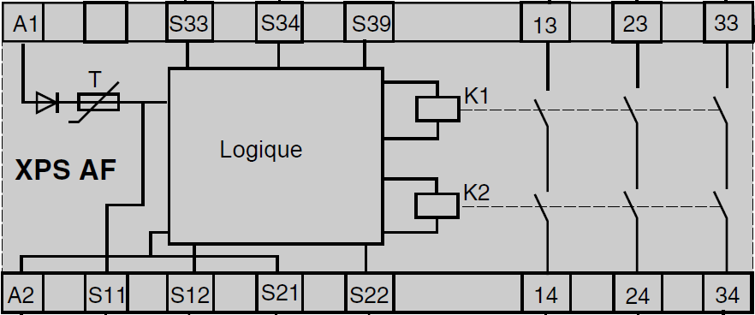

**Q5.4.** Compléter le chronogramme ci-dessous correspondant au fonctionnement du module de sécurité avec la modification, en fonction arrêt d’urgence

S11-S12

S21-S22

SRearm

Sortie 13-14

KAL

HR

HV

SAUT1

**Q5.5.** Réaliser maintenant le raccordement des entrées de l’automate avec les modifications apportées (raccordement des 2 arrêts d’urgence).

Q5.6. L’installation du module de sécurité induit une modification du « Grafcet de Sécurité » de l’encaisseuse, modifier la transition X201/X202 afin d’intégrer les 2 arrêts d’urgence :

1

3

5

7

9

11

13

15

17

1 9

2

4

6

8

10

12

14

16

18

1

0

2

3

4

5

6

7

8

9

10

11

12

13

14

15

Source

Sink

+24VDC

0V

23

24

Contact interne du module Préventa

39

BT2

**Sporte1(Capteur de sécurité de la porte1)** : *permet de valider la fermeture de la porte 1.*

**Sporte2 et Sporte3** : idem Sporte1 mais pour les portes 2 et 3.

**SAUT1/SAUT2** : *arrêts d’urgence, si un des deux arrêts d’urgence est actionné, la réceptivité X201/X202 ne sera pas validée.*

201

202

X204

Sporte1**.**Sporte2**.**Sporte3**.**…………**.**…………

F/GGAU :Init

F/Graphe : {*}

Reset %M100

Appel écran 13